#ДеньОтца
В России День отца отмечается в третье воскресенье октября.
14 февраля 2008 года «Российская газета» опубликовала заметку с заголовком: «Владимир Путин пообещал «подумать» ввести в России День отца». В частности, в заметке приведена следующая цитата: «В процессе деторождения принимают участие, как отец, так и мать. Ряд задач по поддержанию семьи, воспитанию детей — это функция отцов.
В августе 2021 года Президент РФ Владимир Путин поддержал предложение ввести в РФ новый праздник — День отца.
4 октября 2021 года Президент РФ Владимир Путин подписал указ, согласно которому День отца будет отмечаться в России каждое третье воскресенье октября.
Быть хорошим отцом — самая ответственная и нужная работа в жизни мужчины. Стать примером для сына и добрым волшебником для дочери. Научить, рассказать, защитить, объяснить и сделать всё это с любовью и терпением — такое может только папа. Поздравляем достойных отцов, гордимся ими и желаем только счастья и здоровья!
Учащиеся 6а,6в и 2а класса поздравили своих любимых пап с #Деньотца
К празднику «День отца» учащиеся 3 а класса на уроке изобразительного искусства старательно нарисовали красивые имена своих любимых пап!
Посмотрите, какая красота и разнообразие!
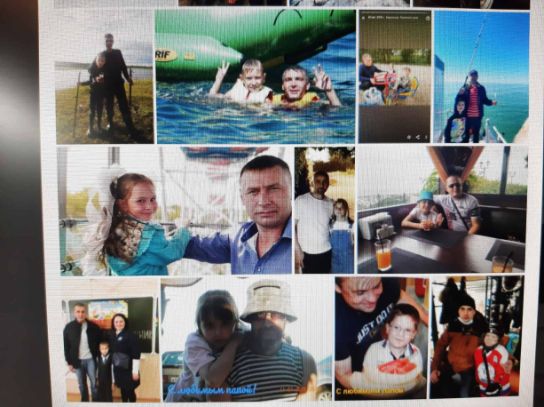
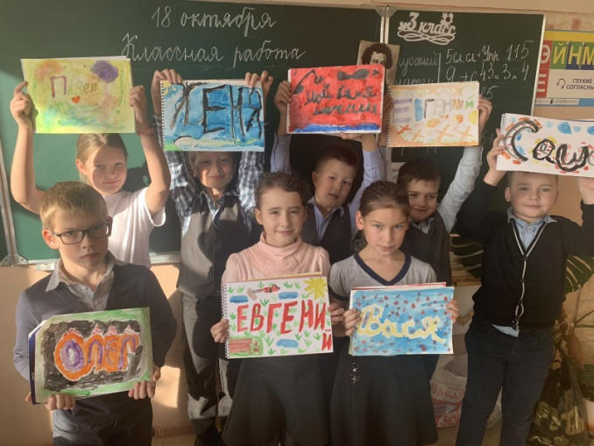
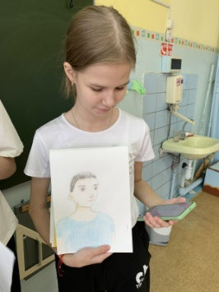
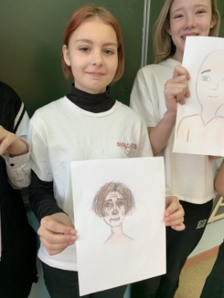
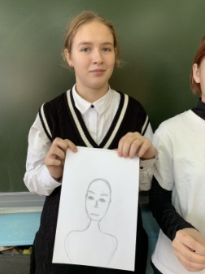
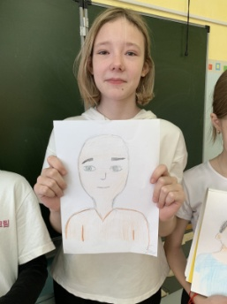
Фоточеллендж
Мой любимый папа

